I NUMERI COMPLESSI

L’origine dei numeri complessi
In linea con quanto già successo per gli altri sistemi numerici, è stato un “bisogno” che ha portato all’introduzione dell’insieme dei numeri complessi. Fu il bisogno di una maggiore libertà nei calcoli formali che portò all’uso dei numeri interi relativi (introduzione del simbolo “-“), dei numeri razionali (introduzione del simbolo di frazione), e dei numeri irrazionali (introduzione del simbolo di radice). Soltanto alla fine del medioevo i matematici cominciarono a perdere il loro senso di disagio nell’usare questi concetti, che non sembrava avessero lo stesso carattere intuitivo dei numeri naturali.
E’ importante sottolineare il rapporto di inclusione dei numeri naturali in quelli interi, che a loro volta sono inclusi in quelli razionali che, infine, costituiscono un sottoinsieme di quelli reali.
Ogni volta che un insieme numerico è stato ampliato, le sue leggi e le sue proprietà si sono trasferite nell’insieme esteso.
L’introduzione dei numeri complessi ha permesso, ad esempio, la risoluzione di quelle equazioni di secondo grado che non sono risolubili nell’insieme dei numeri reali. E’ noto che una semplice equazione come
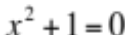,
non ammette soluzioni reali. Superiamo lo scoglio rappresentato dalla non negatività del quadrato di un numero reale introducendo la cosiddetta unità immaginaria, “i” tale che
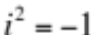.
Volendo eseguire operazioni di addizione e moltiplicazione con il simbolo i come con un ordinario numero reale, dobbiamo porci nella condizione di definire simboli come, ad esempio, 3i, 5-2i o, più in generale, del tipo a+ib, dove a e b sono numeri reali qualsiasi. Questi simboli dovranno rispettare le proprietà tipiche dell’addizione e della moltiplicazione quali la commutativa, la distributiva e l’associativa:
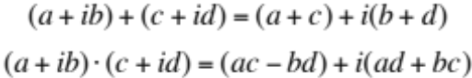
Con queste definizioni, l’insieme dei numeri complessi può essere così definito:
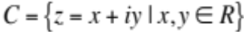,
dove x e y rappresentano, rispettivamente, la parte reale e la parte immaginaria del numero complesso z.
Notiamo, dalla seconda proprietà, che
Inoltre, anche la sottrazione e la divisione conducono a numeri della forma 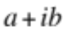:
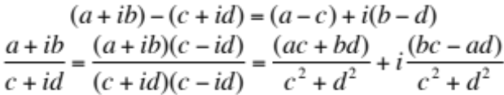.
Con qualche calcolo in più è possibile scrivere anche un radicale con radicando complesso nella forma, ad esempio 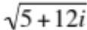. Si procede formalmente ponendo
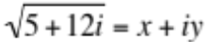.
A questo punto eleviamo al quadrato ed otteniamo
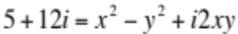.
La determinazione di x e y avverrà una volta risolto il sistema
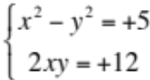
ottenuto uguagliando le parti reali del radicando e del numero 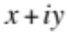, e le parti immaginarie, sempre del radicando e del numero complesso.
Applicando il metodo di sostituzione otteniamo l’equazione a coefficienti reali
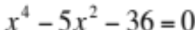,
le cui soluzioni sono
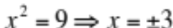.
Il numero, o meglio i numeri, rappresentativi del radicale nella forma sono
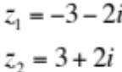.
Per esercizio, provare a risolvere nell’insieme dei numeri complessi l’equazione di secondo grado 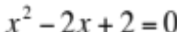.
E’ possibile definire l’insieme dei numeri reali come il sottoinsieme dei complessi costituito dai numeri aventi parte immaginaria uguale a zero. In simboli:
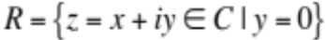.
In realtà, una proprietà comune a tutti gli insiemi numerici visti finora non si trasferisce all’insieme dei numeri complessi: l’ordinamento. Per comprendere il significato di quest’ultima affermazione occorre considerare la seguente rappresentazione.

Rappresentazione geometrica dei numeri complessi
Dovuta essenzialmente al lavoro di matematici come Wessel, Argand e Gauss, consiste nel riportare su un piano cartesiano la parte reale e la parte immaginaria di un numero complesso, rispettivamente sull’asse delle ascisse e su quello delle ordinate. In questo modo è stabilita una corrispondenza biunivoca tra l’insieme dei numeri complessi e quello dei punti del piano.

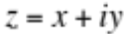
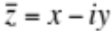
x
y

Si definisce il coniugato di un numero complesso , il numero complesso . Il modulo di un numero complesso è definito dalla distanza del punto che lo rappresenta dall’origine:
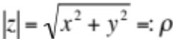.
Un numero complesso ed il suo coniugato sono legati dalla relazione
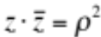,
inoltre sussistono le seguenti relazioni:
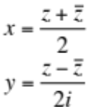.
Si osserva che l’insieme dei numeri complessi di modulo unitario è rappresentato sul piano d’Argand da una circonferenza di raggio uno. Sussiste il seguente:
Teorema: Dati due numeri complessi 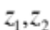 risulta
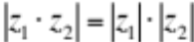
Dimostrazione. Risulta . Di conseguenza
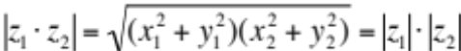 cvd.
Un numero complesso può essere espresso in forma trigonometrica:
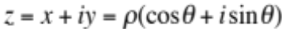,
dove è detto argomento del numero complesso.
Ragionando sui vettori associati ai numeri complessi è di immediata dimostrazione la cosiddetta disuguaglianza triangolare:
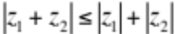.

Possiamo interpretare l’operazione di moltiplicazione di due numeri complessi in termini di rotazioni e di omotetie, in quanto il risultato dell’operazione può essere visto come l’azione sul punto dell’omotetia di centro l’origine e rapporto 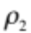, e della rotazione di una angolo 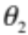, in senso antiorario a partire dalla semiretta di centro l’origine a cui appartiene .

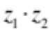

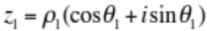

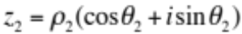

Il prodotto di complessi è quindi un numero complesso il cui modulo è il prodotto dei moduli dei due numeri dati, e l’argomento è la somma degli argomenti. In particolare risulta
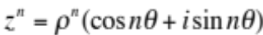.
Nel caso particolare in cui 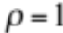 si ha la formula di De Moivre:
.
La dimostrazione di questa relazione segue dall’applicazione di uno dei “principi” più importanti della matematica: il principio di induzione. Vediamo di cosa si tratta.

Il PRINCIPIO DI INDUZIONE
Esiste un modo preciso per individuare i numeri naturali tra i numeri reali, basato sulla nozione di insieme induttivo: un sottoinsieme di IR che gode delle due seguenti proprietà:

- Il numero 1 appartiene all’insieme,

- Per ogni x appartenente all’insieme anche il numero appartiene all’insieme.

IR stesso è induttivo, i reali positivi costituiscono un insieme induttivo. I numeri naturali si possono quindi identificare come quei reali che appartengono ad ogni insieme induttivo. IN è dunque il più piccolo insieme induttivo. Con questa definizione è possibile enunciare il seguente procedimento dimostrativo:

principio di induzione: se A è un sottoinsieme dei naturali con la proprietà che 1 appartiene ad A e che se a appartiene ad A allora anche a+1 appartiene ad A, allora A = IN.
Questo principio è molto usato nelle definizioni cosiddette ricorsive e nelle dimostrazioni chiamate induttive, nella forma espressa dal seguente risultato.

TEOREMA: se 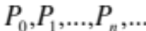 è una famiglia di proposizioni dipendente dall’indice intero n e se

- La proposizione 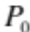 è vera.

- Per ogni naturale n la proposizione 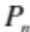 implica la proposizione 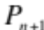, allora la proposizione è vera per ogni n.

Dimostrazione della formula di de Moivre
- La tesi è vera per 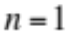: 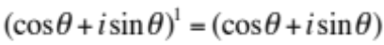.
- Si suppone vero che , e si dimostra che . Infatti: , e la tesi segue applicando la formula del prodotto al membro di destra.

Questa formula si rivela particolarmente utile per la determinazione delle cosiddette radici n-esima dell’unità, intese come quei numeri complessi b tale che 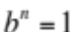. Le radici n-esime dell’unità sono rappresentate dai vertici del poligono regolare di n lati inscritto nella circonferenza unitaria. Tali radici sono le soluzioni dell’equazione
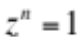
e si indicano con
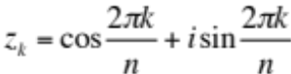,
con 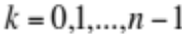.

Radici n-esime dell’unità e trasformazioni geometriche
La rappresentazione geometrica delle radici n-esime dell’unità permette alcune interessanti interpretazioni di risultati in termini di particolari trasformazioni geometriche.
Esempio. Rappresentare geometricamente le soluzioni dell’equazione 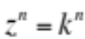, dove k è un numero reale.
Procedendo come sopra, le soluzioni di questa equazione sono 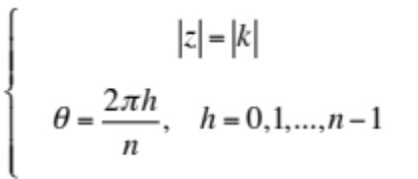, e possono essere rappresentate su una circonferenza centrata nell’origine degli assi, e di raggio uguale a k. Tale circonferenza può essere vista come la trasformata per omotetia di centro l’origine e rapporto k della circonferenza unitaria, su cui si sono rappresentate le radici n-esime dell’unità.
Esempio. Rappresentare geometricamente le soluzioni dell’equazione 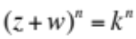, dove k è un numero reale, e 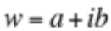un numero complesso.
E’ possibile ricondursi inizialmente al caso presentato nell’esercizio precedente mediante la sostituzione , giungendo quindi all’equazione 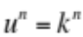. Dalle soluzioni di quest’ultima equazione è possibile giungere a quelle richieste in z, sottraendo alle parti reali e immaginarie, le rispettive parti del numero complesso z. L’interpretazione geometrica di questi passi può quindi essere data in termini della solita omotetia di centro l’origine e rapporto k, e della traslazione di vettore 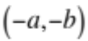.
Esempio
Rappresentare geometricamente le soluzioni dell’equazione complessa 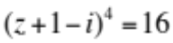.
L’equazione è del tipo con 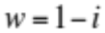 e 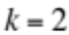.

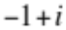

Esercizi svolti
- E’ data l’equazione 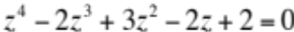, dove . Si verifichi che i e –i sono soluzioni e si determinino le rimanenti soluzioni.
  - Si scrive l’equazione nella forma , da cui segue, raccogliendo opportunamente: 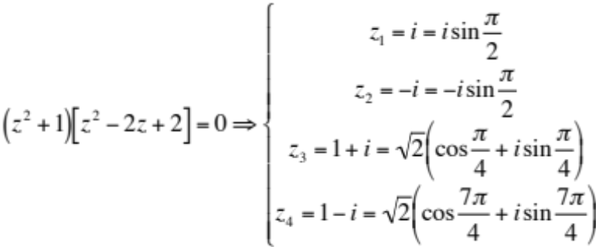.

- E’ dato il numero complesso 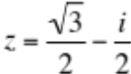.
a) Si scriva la forma trigonometrica di z.
  - 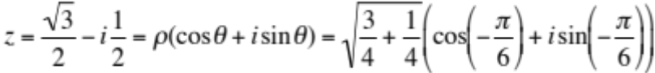.
b) Si calcoli la potenza dodicesima .
  - 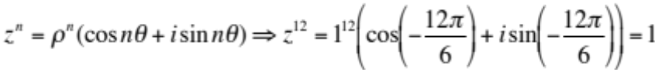.
c) Si determinino le radici seste di e si rappresentino nel piano dei numeri complessi.
  - Dalla formula di De Moivre segue da cui 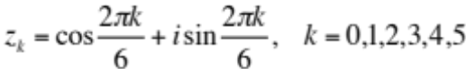.
- Risolvere l’equazione 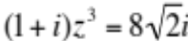, con .
  - 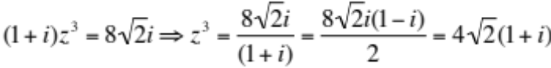. Si scrive 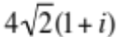 in forma trigonometrica: 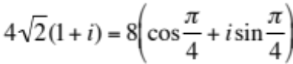 e si uguaglia a 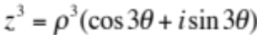. Di conseguenza 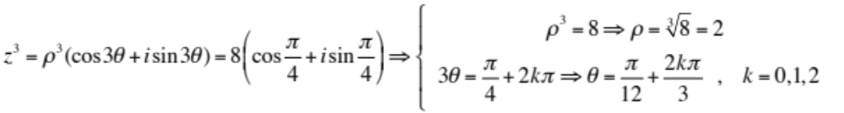

- Risolvere la seguente equazione: 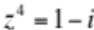. Cosa rappresentano sul piano di Gauss le soluzioni di questa equazione?

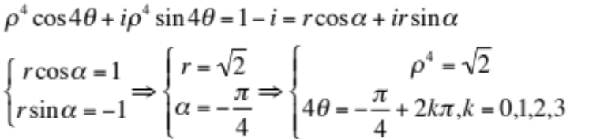
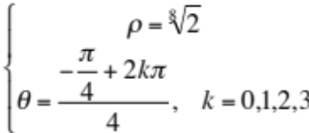

  - Le soluzioni dell’equazione in questione rappresentano, sul piano di Gauss, i vertici di un quadrato inscritto in una circonferenza di raggio 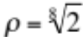.
- Risolvere la seguente equazione: 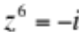.
- Dalla formula di De Moivre: 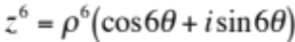. Scriviamo il numero complesso –i in forma trigonometrica: 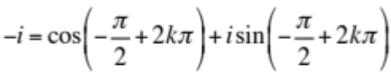. Di conseguenza: 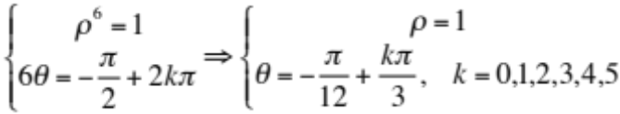.
- Risolvere le seguenti equazioni nell’insieme dei numeri complessi:
a) 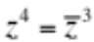 (suggerimento: si moltiplichino ambo i membri per 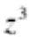e si ricordi che 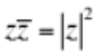…)
- 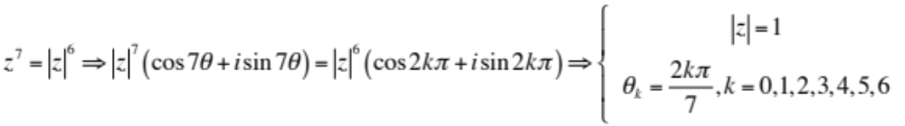
b) 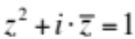.
- 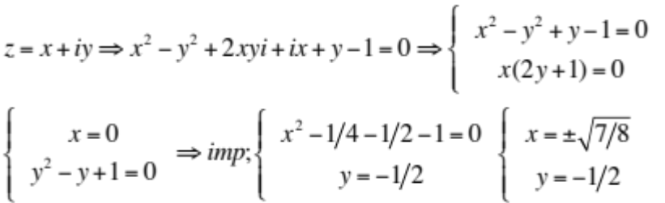. Le soluzioni sono dunque 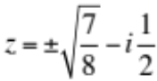.
- Si determinino algebricamente e si rappresentino geometricamente le soluzioni dell’equazione complessa 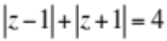.
- Nel piano complesso le soluzioni possono essere interpretate come i punti la cui somma delle distanze da 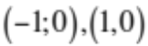è costante e vale 4: si tratta quindi di un’ellisse con fuochi nei punti e semiasse 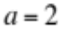: 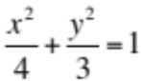.
- Per via algebrica: 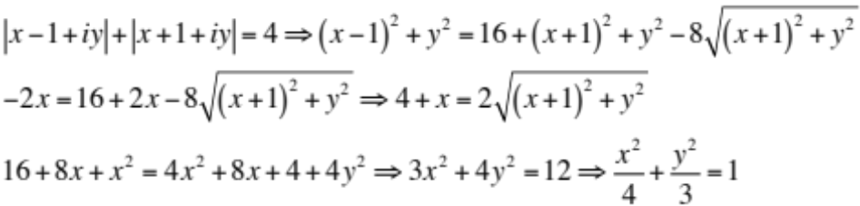.
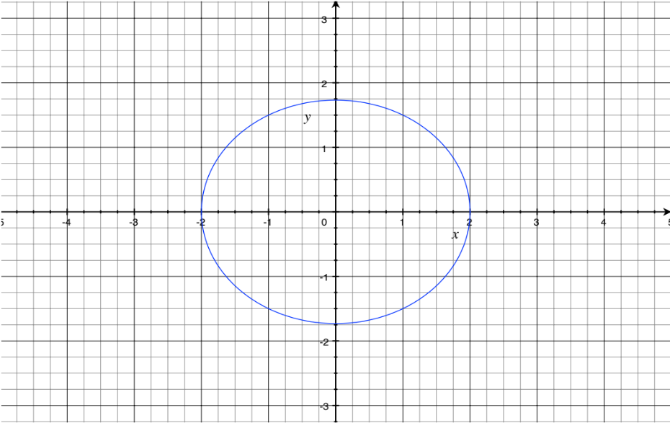

- E’ data la funzione 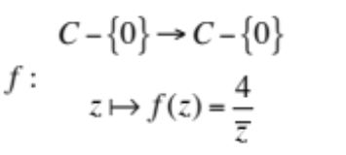. a) Si determino i punti fissi, b) si risolva l’equazione 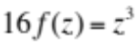.
- a) 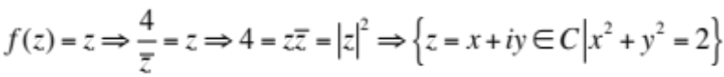.
- b) 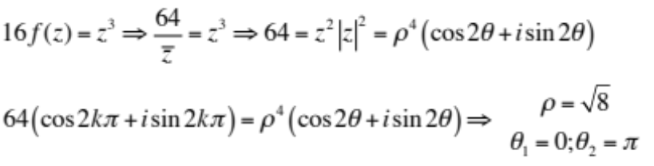.
- Si determinino i punti fissi della funzione 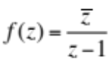.
- Si risolve l’equazione 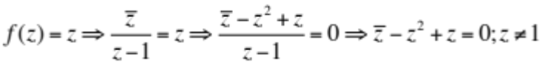. 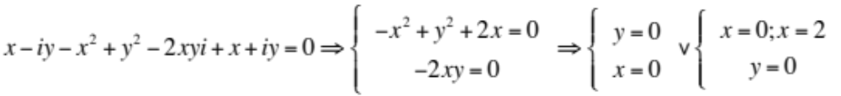

I numeri complessi e le formule goniometriche
La formula di De Moivre permette di calcolare espressioni quali, ad esempio,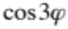o 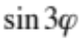. Infatti, ; da cui segue, uguagliando parte reale e parte immaginaria tra i due membri: 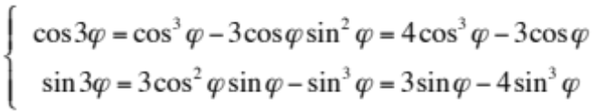.

BIBLIOGRAFIA
Il testo di riferimento usato per la scrittura di queste brevi note introduttive sui numeri complessi è il celeberrimo
“Che cos’è la Matematica” di Courant-Robbins.

